12 января в Центральной библиотеке г. Дальнереченска прошёл мастер-класс "Ангелочки из бумаги".
Участники мероприятия весело провели время, научились создавать прекрасную поделку и получили множество положительных эмоций.
Напоминаем, что в нашей библиотеке работает библиомастерская «Волшебная бумага». Каждую вторую пятницу месяца мы ждем вас на бесплатные мастер-классы.
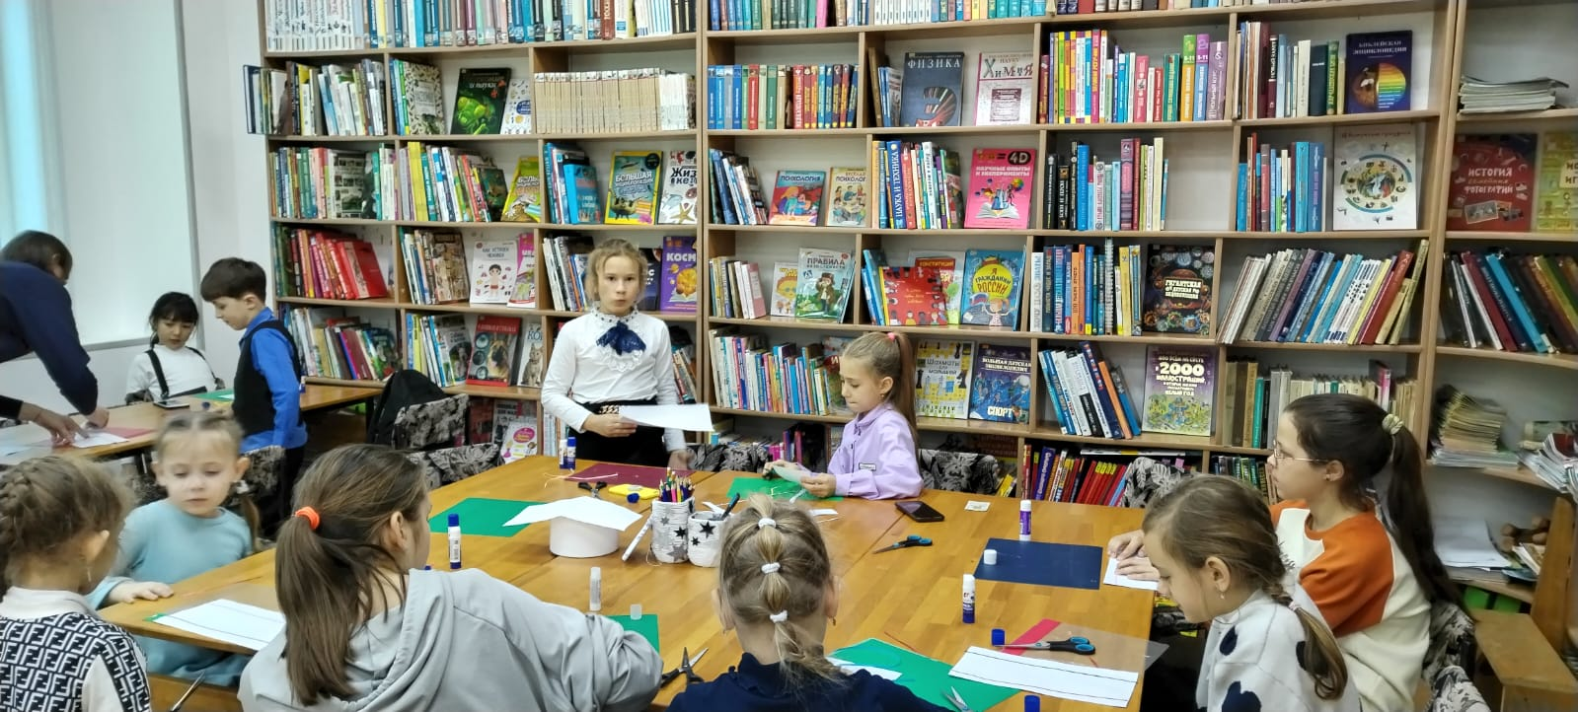

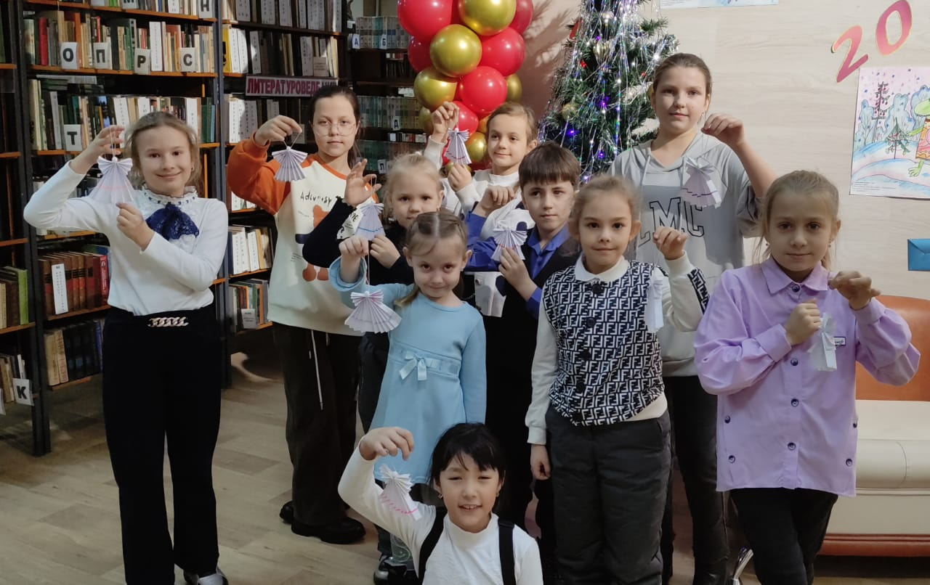

12 января в библиотеке-филиале №6 для жителей микрорайона ЛДК прошли литературные посиделки «Раз в Крещенский вечерок…». Гости мероприятия узнали о таинственных и весёлых обрядах, особенно популярными из которых были святочные гадания, которые так хорошо описаны в произведениях В.А. Жуковского «Светлана», А.С. Пушкина «Евгений Онегин», «Ночь крещенская морозна», «Гадание» А.А. Фета. В ходе мероприятия читатели разгадывали тематические загадки, выполняли различные задания, участвовали в незатейливых гаданиях: «Узнай из книги», гадание на геометрических фигурах и других. Всем участникам мероприятия выпали только хорошие предсказания. В заключение, за чашечкой чая, делились воспоминаниями о том, как отмечали праздники их родители, бабушки и дедушки и какие интересные истории происходили с ними накануне Крещения.
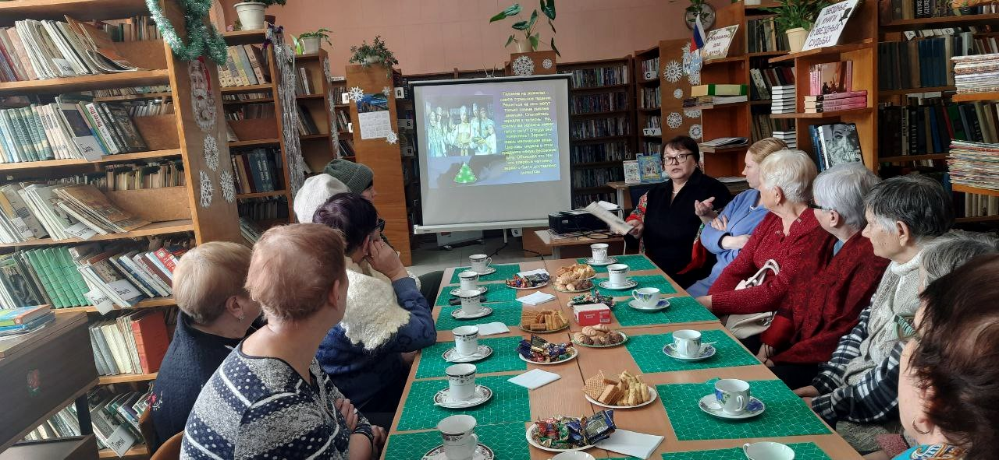

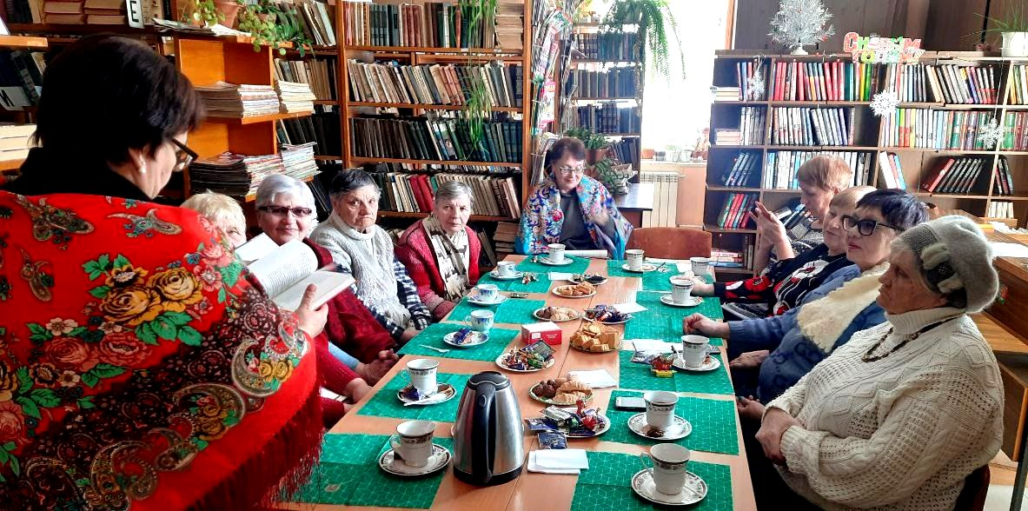

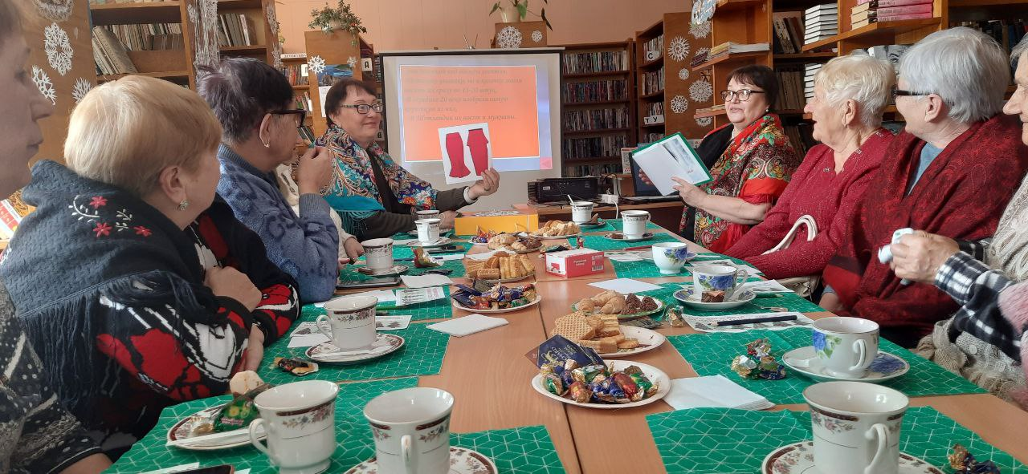

13 января в библиотеке-филиале №2 состоялись святочные посиделки

13 января в библиотеке-филиале №2 состоялись святочные посиделки «Всё плохое оставляем — Старый Новый год встречаем!», где было рассказано о том, как этот праздник проводили в старину, о традициях , что передавались из поколения в поколение. Участники мероприятия делились воспоминаниями встречи этого праздника из своей молодости, с удовольствием пели песни, отгадывали загадки-шутки, участвовали в разных веселых конкурсах и гаданиях.
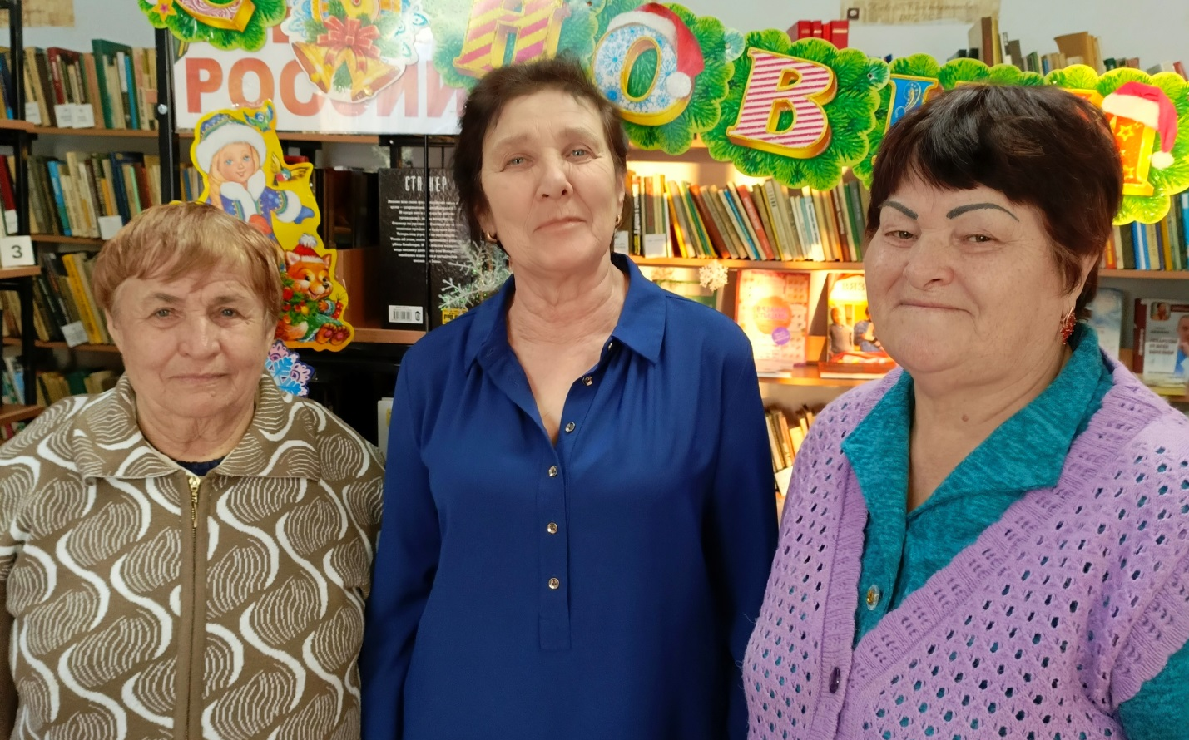

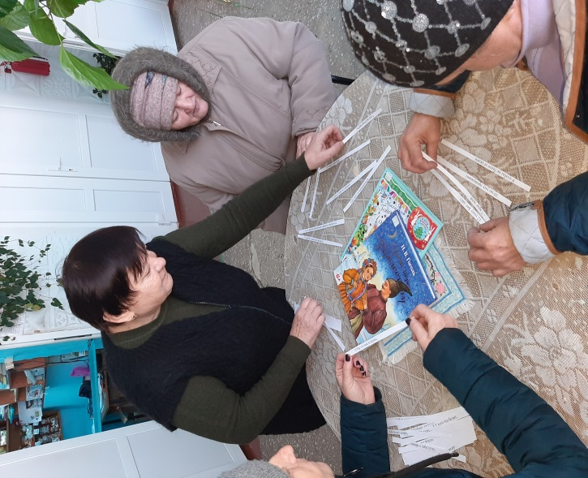
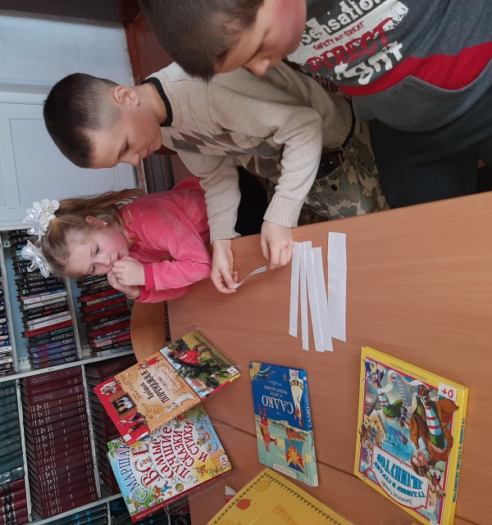
13 января библиотека - филиал №3 села Грушевое организовала для своих читателей книжную выставку – вопрос «Библиотечная поляна». Участников мероприятия ждали загадочные вопросы о героях и фактах из различных произведений. В книгах, представленных на выставке, можно было найти ответ. Присутствующие с большим интересом приняли участие в мероприятии.

10 января в библиотеке-филиале №1 для учащихся 1-4 классов школы №12, прошла литературно-игровая программа "Кузя приглашает друзей", посвященная 95-летию со дня рождения детской писательницы и художницы Татьяны Ивановны Александровой.
В ходе программы ребята познакомились с мифами и легендами о домовых, узнали, как почитали домашних обитателей, какую роль играл домовой в жилище, какие приметы связывали с ним. Библиотекарь рассказала юным читателям о жизни и творчестве Татьяны Ивановны, историю создания чудесной сказки про домовёнка Кузьку. Они узнали, как и где появился весёлый, добрый сказочный герой, вспомнили и других персонажей этой сказки. Также школьники стали участниками различных игр и викторин. Ребята отвечали на вопросы по произведению, отгадывали загадки о домовых. В завершении мероприятия ребята посмотрели мультфильм по произведению Т.И. Александровой «Дом для Кузьки». После мероприятия дети взяли домой книги, чтобы узнать о других приключениях смешного домовенка.

